На территории Центрального района города Санкт-Петербурга расположено 48 общеобразовательных учреждений: средние образовательные школы, гимназии, лицеи, которые открыли свои двери 1 сентября 2017 года для учащихся.
Традиционно 1 сентября в школе проводится торжественная линейка, посвященная Дню Знаний. Школьники возвращаются после каникул, первоклашки впервые вступают на школьный двор. Все приходят с родителями, родственниками. Такие массовые мероприятия, которые посещает большое количество людей, не должны оставаться без контроля. Для обеспечения пожарной безопасности торжественных школьных линеек был выставлен личный состав из числа инспекторов Отдела надзорной деятельности и профилактической работы Центрального района и Федерального государственного казенного учреждения 14 отряда федеральной противопожарной службы. Перед началом торжественных линеек сотрудниками МЧС были проведены осмотры учебных заведений на предмет соблюдения требований пожарной безопасности. По окончанию торжественных мероприятий с целью адаптации детей после летних каникул сотрудниками МЧС были проведены занятия со школьниками на тему “урок безопасности”, направленные на подготовку детей к действиям в условиях различного рода опасных ситуаций, привитие навыков пожаробезопасного поведения.
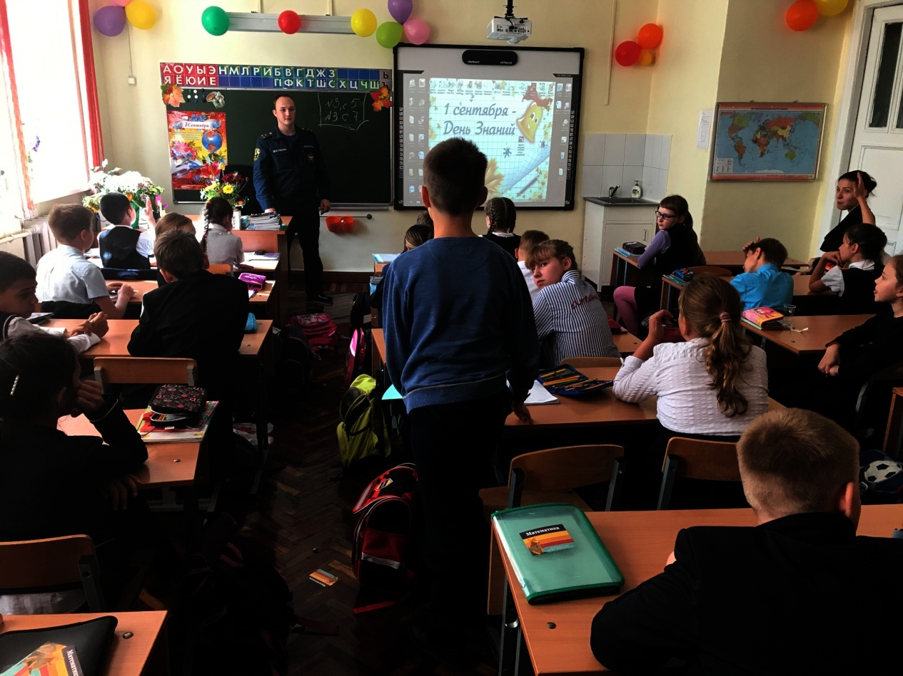

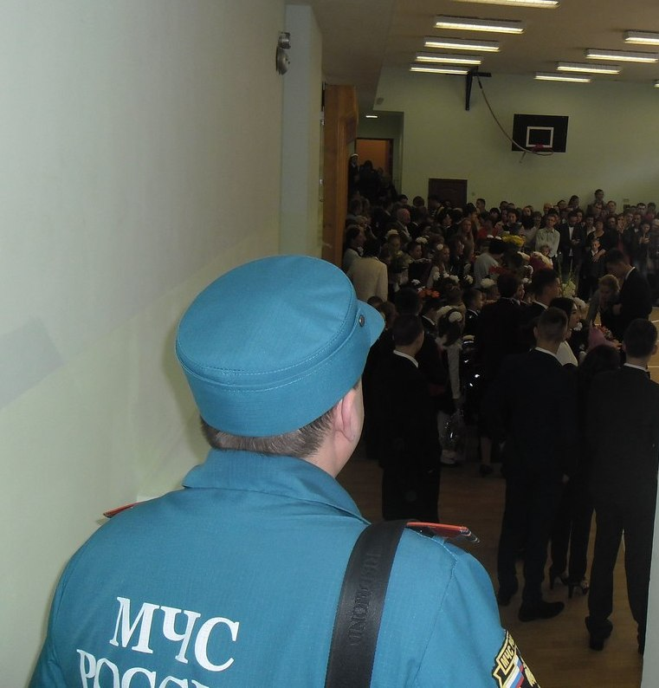

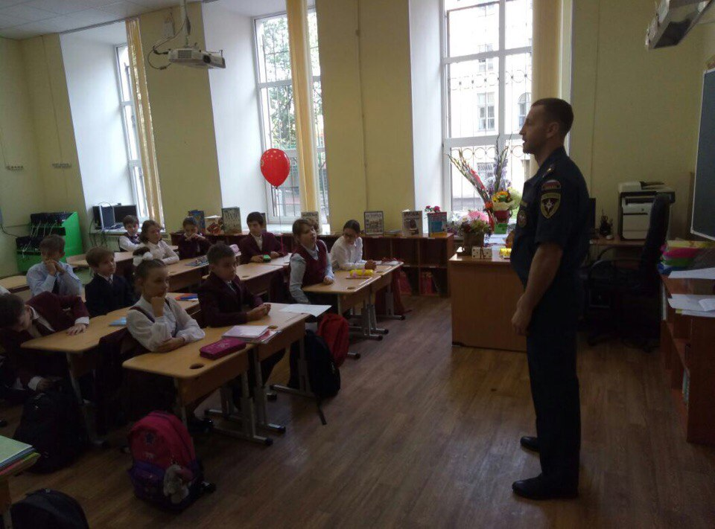
ОНДПР Центрального района
03.09.2017

